蒙城成长论坛


趣味数学系列（第十期）
原创 蒙城成长论坛 MTL Education Forum



叮咚~
新一期趣味数学如期而至！
快快来挑战吧~

趣味数学练习题说明

- 难度提示：星号表示适合的最低年级，比如三星表示适合三年级及三年级以上学生（注：按照解决问题所需数学知识确定）
- 题目解析：（扫描问题后的二维码即可查看答案和解析）


10.1(单选题) (*)
Beaucoup de bébés sont nés au zoo l'année dernière : deux bébés lions, trois bébés dauphins et quatre bébés aigles. Combien de pattes ces bébés ont-ils ensemble ?
A. 18
B. 16
C. 14
D. 12
Scannez le code QR ci-dessous pour vérifier votre réponse ou pour lire les explications.



扫一扫 看答案
10.2(单选题) (**)
Dans un jeu, il est permis de faire les échanges suivants: Blabla a 6 jetons jaunes. Si Blabla échange toutes jetons jaunes pour des jetons verts, combien de jetons verts aura-t-il alors?
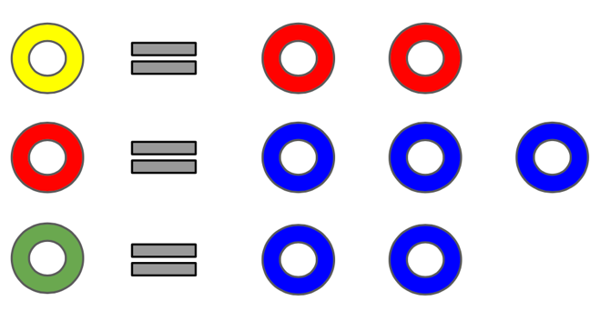
A. 12
B. 36
C. 18
D. 24
Scannez le code QR ci-dessous pour vérifier votre réponse ou pour lire les explications.

扫一扫 看答案
10.3(单选题) (***)
Au parc, il y a des bébés dans des poussettes à quatre roues et des enfants sur des bicyclettes à deux roues. Ensemble, il y a quatre poussettes et bicyclettes. Paula a compté douze roues en tout. Combien de bicyclettes à deux roues y a-t-il au parc ?
A.1
B.2
C.3
D.4
Scannez le code QR ci-dessous pour vérifier votre réponse ou pour lire les explications.

扫一扫 看答案
10.4(单选题) (****)
Le pile ou face est un jeu de hasard se jouant avec une pièce de monnaie. Le principe du jeu est de lancer en l'air une pièce équilibrée et de parier sur le côté sorti. La pièce tournoyante tombe au sol et s'y stabilise, ou bien elle est rattrapée d'une main et posée à plat dans l'autre main.
Si on lance trois pièces, combien de résultats possibles peut-on obtenir?
A. 4
B. 6
C. 8
D. 10
Scannez le code QR ci-dessous pour vérifier votre réponse ou pour lire les explications.


扫一扫 看答案

*感谢海波老师编辑和整理趣味数学题目*

点分享

点点赞

点在看
预览时标签不可点
阅读原文
阅读
微信扫一扫
关注该公众号
知道了
微信扫一扫
使用小程序

取消 允许

取消 允许

取消 允许
×
分析


微信扫一扫可打开此内容，
使用完整服务
： ， ， ， ， ， ， ， ， ， ， ， ， 。 视频 小程序 赞 ，轻点两下取消赞 在看 ，轻点两下取消在看 分享 留言 收藏 听过

